KEMIJA 9. razred
DELO NA DALJAVO (DOMA), sreda, 13. 5. 2020
Poliamidi
Navodila za učence
Spoznal/-a boš kaj so sintezni poliamidni materiali. Spoznali smo že nastanek poliestrov s kondenzacijsko polimerizacijo. Poleg estrov so med umetnimi polimeri pomembni tudi poliamidi, ki jih uporabljamo v tekstilni industriji.
V učbeniku na str. 106-107, si preberi kaj so poliamidi in kako delimo polimere. V zvezek si zapiši naslov Poliamidi in prepiši zapis v zvezek.
Razišči in razmisli
- Na tekstilnem izdelku (majice, nogavice…) poišči tekstilno etiketo. Na izdelku je napisana njegova surovinska sestava in navodila za vzdrževanje.

Primer: ženske nogavice iz najlona – tekstilna etiketa. Poliamid 89% in elastan 11% sta umetna polimera. Nogavice so narejene samo iz umetnih polimerov

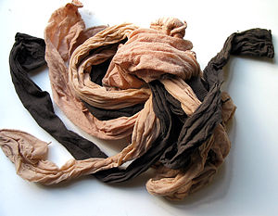 najlonke
ZANIMIVOST: NAJLONSKA ZGODBA O USPEHU
Prve najlonke so se pojavile na tržišču leta 1939. Bile so velik hit, saj so jih prodali v prvem letu, ko so prišle v prodajo, 64 milijonov. Vendar jih je bilo kmalu težko dobiti, saj so ZDA čez dve leti vstopile v drugo svetovno vojno in najlon je bil potreben za padala, vrvi, šotore in druge izdelke za vojsko. Njihov prodajni uspeh se je po vojni nadaljeval. Njihov vpliv na družbo je viden še danes, saj so najlonke sinonim za vse vrste ženskih hlačnih nogavic. Prvi izdelek iz najlona pa so bile zobne krtačke.

Zapis v zvezek, sreda, 13. 5. 2020
POLIAMIDI
V poliamidih je amidna funkcionalna skupina - CONH -.
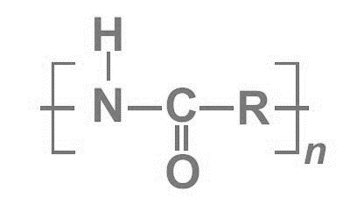

Med umetne poliamidne materiale uvrščamo najlon (iz najlona so izdelane različne vrvi, različnih oblačil…) in kevlar (uporabljajo za izdelavo neprebojnih jopičev).

POLIMERI
NARAVNI | UMETNI
Polisaharidi  (škrob, celuloza) | Adicijski polimeri  ( polieten, polipropen, teflon)
Polipeptidi, beljakovine  ( svila, volna, lasje, dlaka, pajkova mreža) | Kondenzacijski polimeri  (poliamidi, poliestri)
Drugo
( DNK, kavčuk)

